CHÍNH SÁCH CHO VAY HỖ TRỢ TẠO VIỆC LÀM, DUY TRÌ, MỞ RỘNG VIỆC LÀM

Ngày 25/12/2025, Chính phủ ban hành Nghị định số 338/2025/NĐ-CP quy định chi tiết một số điều của Luật Việc làm về chính sách hỗ trợ tạo việc làm. Trong đó đáng chú ý là các quy định về cho vay hỗ trợ tạo việc làm, duy trì, mở rộng việc làm.
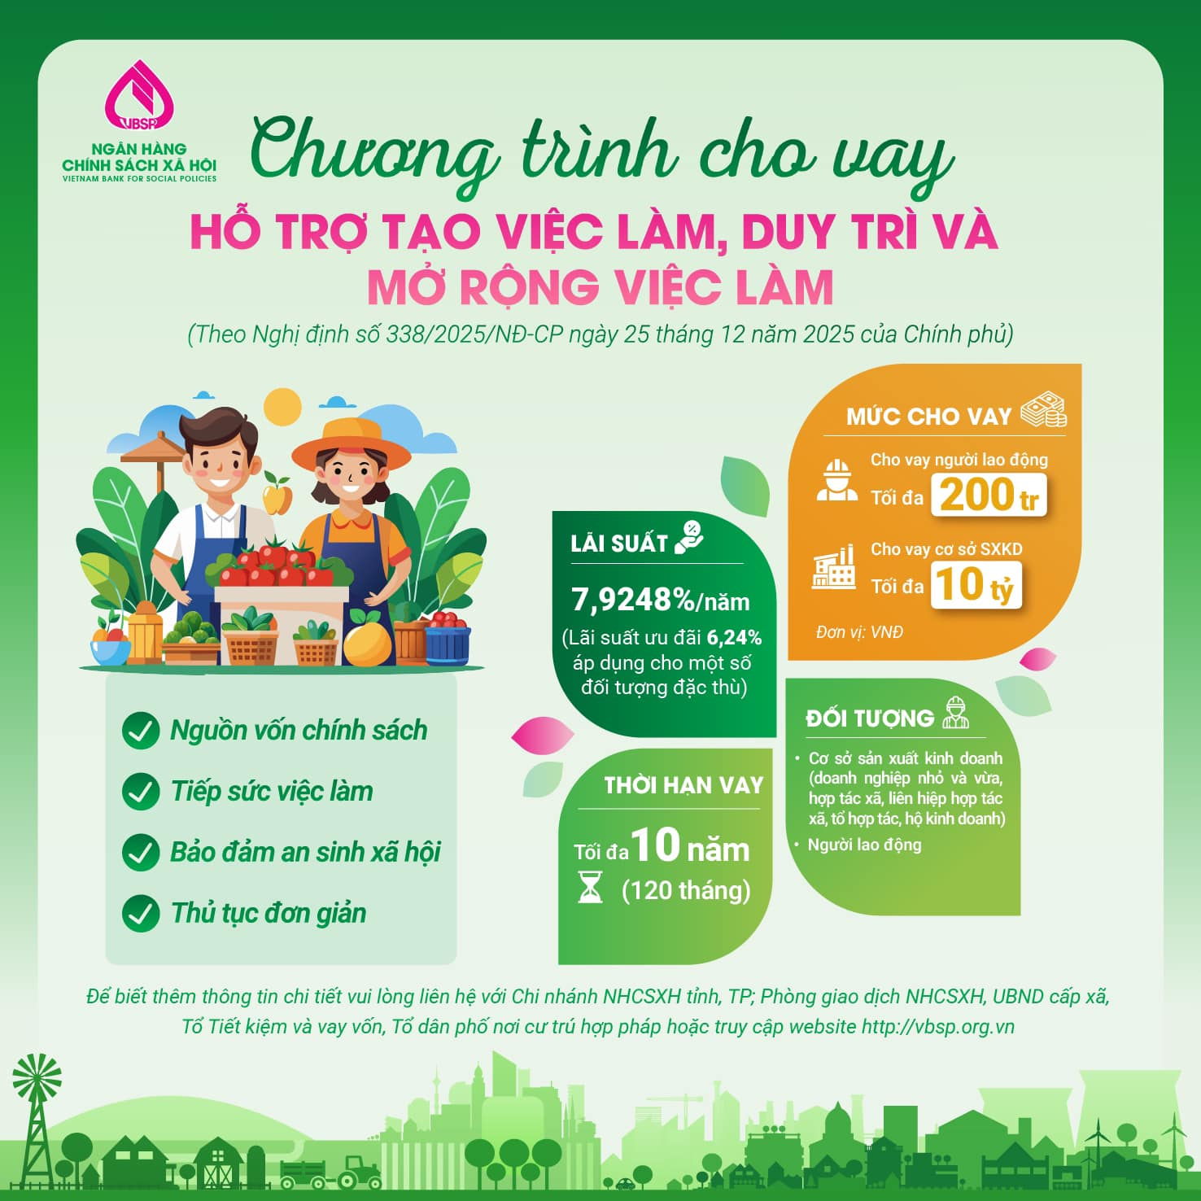
Chương trình cho vay Hỗ trợ tạo việc làm, duy trì, mở rộng việc làm

Tổng Giám đốc Ngân hàng Chính sách xã hội (NHCSXH) ban hành Văn bản số 11055/HD-NHCS ngày 30/12/2025 về việc Hướng dẫn nghiệp vụ cho vay hỗ trợ việc làm, duy trì, mở rộng việc làm. Theo đó:
1. Mức vay:
1.1. Đối với cơ sở sản xuất, kinh doanh, mức vay tối đa là 10 tỷ đồng và không quá 200 triệu đồng cho 01 người lao động được hỗ trợ tạo việc làm, duy trì, mở rộng việc làm.
1.2. Đối với người lao động, mức vay tối đa là 200 triệu đồng.
1.3. Trường hợp điều kiện kinh tế - xã hội địa phương bảo đảm, Uỷ ban nhân dân cấp tỉnh trình Hội đồng nhân dân cấp tỉnh quyết định mức vay tối đa cao hơn mức vay quy định tại điểm 1.1, điểm 1.2 khoản này đối với nguồn vốn ngân sách địa phương ủy thác cho NHCSXH.
1.4. Tổng dư nợ các phương án vay vốn với mục đích hỗ trợ tạo việc làm, duy trì, mở rộng việc làm của cơ sở sản xuất, kinh doanh hoặc người lao động tại NHCSXH tại cùng một thời điểm không vượt mức cho vay tối đa theo quy định tại điểm 1.1, điểm 1.2 hoặc điểm 1.3 khoản này.
1.5. Căn cứ vào nguồn vốn, khả năng trả nợ của đối tượng vay vốn, NHCSXH thoả thuận thống nhất với đối tượng vay vốn để xem xét, quyết định mức vay cụ thể.
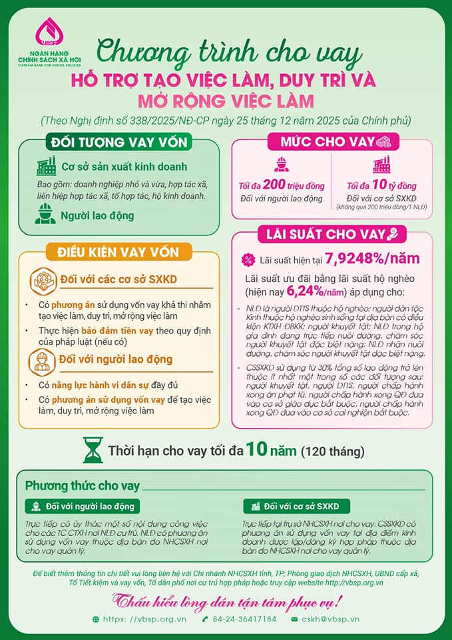
2. Thời hạn vay vốn
Thời hạn vay vốn tối đa là 120 tháng. Thời hạn vay vốn cụ thể do NHCSXH nơi cho vay xem xét căn cứ vào nguồn vốn, khả năng trả nợ của đối tượng vay vốn để thỏa thuận với đối tượng vay vốn.
3. Lãi suất vay vốn
3.1. Lãi suất cho vay đối với cơ sở sản xuất, kinh doanh; người lao động bằng 127% lãi suất cho vay vốn đối với hộ nghèo theo từng thời kỳ do Thủ tướng Chính phủ quy định (hiện nay là 7,9248%/năm).
3.2. Các trường hợp khác được cho vay với mức lãi suất bằng lãi suất vay vốn đối với hộ nghèo theo từng thời kỳ do Thủ tướng Chính phủ quy định (hiện nay là 6,24%/năm).
3.3. Lãi suất nợ quá hạn bằng 130% lãi suất vay vốn theo quy định tại điểm 3.1, điểm 3.2 khoản này.
4. Điều kiện bảo đảm tiền vay
4.1. Đối với mức vay trên 200 triệu đồng, cơ sở sản xuất, kinh doanh phải thực hiện bảo đảm tiền vay theo quy định của pháp luật về bảo đảm thực hiện nghĩa vụ và quy định của NHCSXH.
4.2. Đối với nguồn vốn Ngân sách địa phương ủy thác qua NHCSXH, Uỷ ban nhân dân cấp tỉnh trình Hội đồng nhân dân cấp tỉnh quyết định mức vay phải thực hiện bảo đảm tiền vay cao hơn mức vay quy định tại điểm 4.1 khoản này.
5. Phương thức cho vay:
5.1. Đối với cơ sở sản xuất, kinh doanh:
NHCSXH thực hiện cho vay trực tiếp tại tru sở NHCSXH nơi cho vay. Cơ sở sản xuất, kinh doanh có phương án sử dụng vốn vay tại địa điểm kinh doanh được lập/đăng ký theo quy định của pháp luật thuộc địa bàn do NHCSXH nơi cho vay quản lý.
5.2. Đối với người lao động
NHCSXH thực hiện cho vay trực tiếp có ủy thác một số nội dung công việc trong quy trình cho vay cho các tổ chức chính trị - xã hội nơi người lao động cư trú. Người lao động có phương án sử dụng vốn vay thuộc địa bàn do NHCSXH nơi cho vay quản lý.
Văn bản có hiệu lực thi hành kể từ ngày 01/01/2026.

Để biết thêm thông tin chi tiết vui lòng liên hệ Phòng giao dịch NHCSXH Mỹ Hào, UBND phường, Tổ Tiết kiệm và vay vốn, Tổ dân phố nơi cư trú hợp pháp hoặc truy cập website https://vbsp.org.vn.
Minh Đức – Phòng giao dịch NHCSXH Mỹ Hào

